认证审核报告审批页
项目编号 | 0957-2021
受审核方名称 | 山东华特智慧科技有限公司
注册地址 | 山东省济南市高新区新宇路以西世纪财富中心D座717室
经营地址 | 山东省济南市山大南路29-1号山大鲁能科技大厦A座510
审核类型 | MMS：初审
认证范围 | MMS:水文自动化系统设备的开发、组装生产和服务；水利与水务信息化、自动化的系统集成；计算机应用软件开发及服务；
服务认证等级（适用时） | □十星级□九星级 □八星级 □七星级 □六星级  □五星级 □四星级 □三星级 □达标级
评审人员签字 | 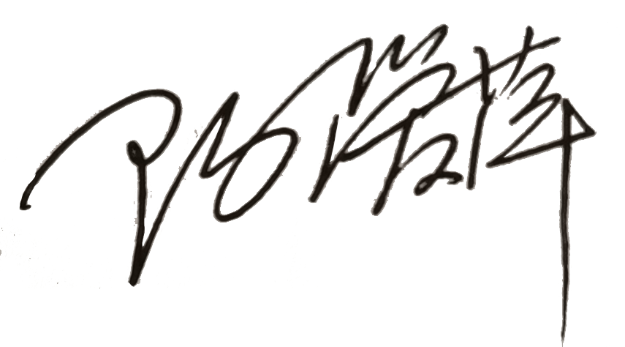
认证决定结论 | ■案卷符合要求，可以认证注册/保持  □案卷不符合要求，不可以认证注册/保持
认证决定人员签字 |  | 日期 | 2021-09-27
机构总经理审批意见 | ■认证流程符合要求，可以认证注册/保持  □认证流程不符合要求，不可以认证注册/保持
总经理签字 | 

